附件2

朝阳孙河中建（天津）工业化建筑工程有限
公司“3·4”一般物体打击事故调查报告

2025年3月4日21时许，在朝阳孙河规划前苇沟北街发生一起物体打击事故，造成1人死亡。
接事故报告后，区应急局、区住建委、公安朝阳分局、孙河地区办事处等有关部门领导立即赶赴现场，组织指导善后工作。依据《中华人民共和国安全生产法》《生产安全事故报告和调查处理条例》和朝阳区政府的授权，由区应急局、公安朝阳分局、区住建委、区总工会、区司法局、区人力社保局、孙河地区办事处组成生产安全事故调查组，同时邀请区纪委区监委参与事故调查。
事故调查组按照“科学严谨、依法依规、实事求是、注重实效”和“四不放过”的原则，通过现场勘查、调阅资料、调查询问和检测鉴定，查明了事故经过和原因，认定了事故性质和责任，提出了对事故责任单位和人员的处理建议，并提出了整改和防范措施。
经调查认定，朝阳孙河中建（天津）工业化建筑工程有限公司“3·4”一般物体打击事故是一起因现场人员违章作业，事发单位安全管理不力造成的生产安全责任事故。
- 事故基本情况
- 事发单位基本情况
中建（天津）工业化建筑工程有限公司（以下简称“中建工业化公司”），法定代表人张某梅，总经理李某敢，统一社会信用代码：91120222328688945E，公司类型为有限责任公司（法人独资）。注册地址为天津市武清区杨王路（汊沽港镇段）63号，经营范围：房屋建筑工程施工，混凝土预制构件的设计、制造等。
- 事发相关单位基本情况
中建一局集团建设发展有限公司（以下简称“中建发展公司”）法定代表人林某江，统一社会信用代码：91110000101715726A，公司类型为其他有限责任公司。注册地址为北京市朝阳区望花路西里17号，经营范围：施工总承包；专业承包等。
- 事发项目基本情况
事发项目为《2023年度中建一局集团建设发展有限公司北京朝阳区前苇沟 006、008-011地块预制构件集中采购项目》，合同价款1031万元，项目内容为中建发展公司向中建工业化公司采购各类建筑材料，用于朝阳区前苇沟二期项目的建设使用，并约定由中建工业化公司负责货物运输和现场验收工作。
二、事故发生经过及应急处置情况
（一）事故发生经过
2025年3月4日20时许，货运司机张某全将预制水泥构件送达朝阳孙河规划前苇沟北街道路上，并联系中建工业化公司驻场人员汤某兵前来对货物进行清点验收。
21时许，汤某兵解开固定构件的紧线器后，通过构件侧面的钢筋攀爬至顶端进行检查时，构件突然失稳随汤某兵一同向北砸落至地面，并击打在汤某兵身体正面。
（二）应急救援情况
事故发生后，现场人员立即拨打了“120”急救电话，并使用起重机等设备将汤某兵救出。
21时30分许，“120”急救人员到场确认汤某兵已死亡。
（三）事故现场情况
事发现场位于规划前苇沟北街道路上，该道路为东西向，是尚未进行铺装的规划道路。
道路东侧停放有一辆牌照为京AFD963的挂式货车，因路面不平整，导致挂板南侧向下倾斜约15度；挂板上的A字形货架左右侧各叠放有2个高3190毫米、宽750毫米、厚200毫米、重量约1.3吨的预制水泥构件，固定构件的紧线器已被解开。
车辆北侧地面上有一个掉落的构件。

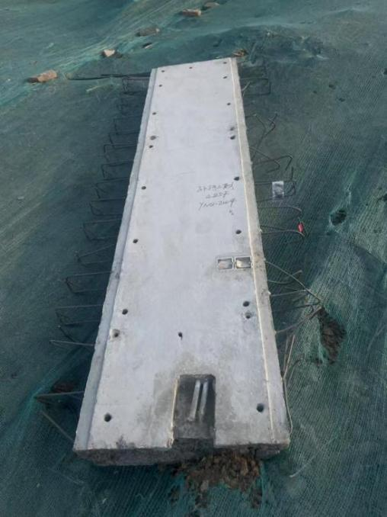
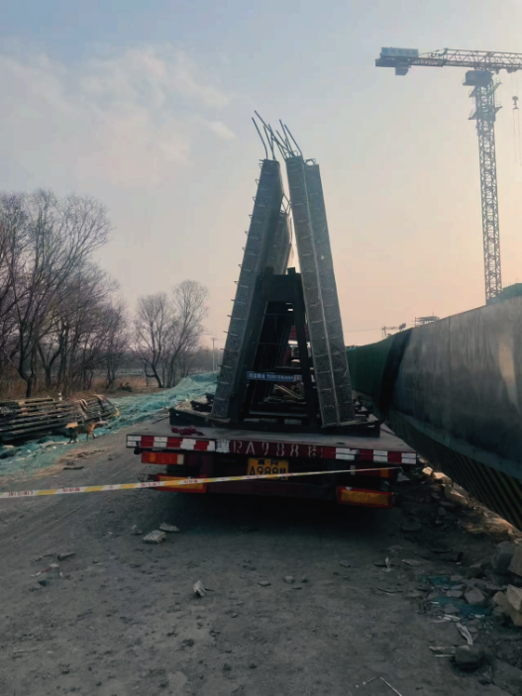
北

3190mm

车辆倾斜角度约为15度
200mm
750mm

图 1 运送水泥构件的车辆 图 2 事发的水泥构件
（四）人员伤亡和直接经济损失情况
事故造成1人死亡。死者为汤某兵，男，39岁，湖北人，中建工业化公司驻场人员。经鉴定：汤某兵符合钝性物体砸压胸腹部致缺氧窒息合并创伤性休克死亡。（司法鉴定书编号：京盛唐司鉴所[2025]病鉴字第119号）。
事故直接经济损失约260万元，其中含赔付死者家属190万元。
三、事故应急处置评估
事故发生后，中建发展公司立即组织人员施救，对现场进行了封锁保护，并拨打了“120”急救电话，同时向区政府相关单位报告了事故情况。区政府相关部门在应急救援过程中，应急值守到位，应急响应迅速，信息报送渠道通畅，信息流转及时有效，现场救援处置措施得当，救援力量配备充分，善后工作及时有效，对事故信息和舆情进行了有效的管理。
四、事故原因分析
综合相关调查结论，认定本起事故直接原因是：汤某兵违章作业，导致事故发生。
- 其他可能因素排除
公安机关结合现场勘查和技术鉴定等情况，排除人为故意刑事案件嫌疑。
- 直接原因分析
汤某兵未确认车辆停放的安全环境，在挂板倾斜的情况下解开用于固定水泥构件的紧线器，并通过构件上外露的钢筋攀爬至构件顶部[]，致使构件重心上移。
汤某兵在检查货物时，构件突发的结构性失稳在重力作用下向北发生位移，导致汤某兵与构件一同坠落至地面，在触地瞬间，构件击打在汤某兵胸腹部致其死亡。
（三）间接原因分析
1.安全教育培训不到位。中建工业化公司未对汤某兵进行安全培训教育[]，未确保其具备必要的安全生产知识，熟悉有关的安全操作规程，致使汤某兵安全意识淡薄，违章在解开紧线器后攀爬至水泥构件顶部对货物进行检查，导致事故发生。

2.现场安全管理不力。中建工业化公司未落实生产安全事故隐患排查治理工作[]，确保挂车卸货位置的安全环境，导致挂车停放于非铺装路面时产生倾斜；未采取技术、管理措施及时发现并消除汤某兵违章作业的生产安全事故隐患。
四、对有关责任人员和责任单位的处理建议
根据《中华人民共和国安全生产法》等有关法律、法规的规定，调查组依据事故调查核实的情况和事故原因分析，认定下列人员及单位应承担相应的责任，并提出如下处理建议：
（一）因在事故中死亡免予追究责任人员
汤某兵违章作业，导致事故发生，对事故发生负有直接责任。鉴于汤某兵已经死亡，故不再追究其责任。
（二）对事故有关责任人员和责任单位的行政处罚建议
1.李某敢，男，中共党员，中建工业化公司总经理。未严格履行安全生产管理职责，未落实安全风险分级管控和隐患排查治理双重预防工作机制，未对货物验收的安全生产工作进行监督检查，未及时发现并消除汤某兵违章作业造成的生产安全事故隐患。其行为违反了《中华人民共和国安全生产法》第二十一条第（五）项的规定，对事故发生负有管理责任。依据《中华人民共和国安全生产法》第九十五条第（一）项的规定，建议由朝阳区应急管理局给予李某敢处上一年年收入百分之四十罚款的行政处罚。
2.中建工业化公司。安全教育培训不到位，未保证汤某兵熟悉货物验收有关的安全生产规章制度和安全操作规程。未落实生产安全事故隐患排查治理制度，未采取技术措施、管理措施，及时发现并消除汤某兵违章作业造成的生产安全事故隐患。其行为违反了《中华人民共和国安全生产法》第二十八条第一款、第四十一条第二款的规定，对事故发生负有主要管理责任。依据《中华人民共和国安全生产法》第一百一十四条第一款第（一）项的规定，建议由朝阳区应急管理局给予中建工业化公司罚款的行政处罚。
五、事故整改和防范措施
为深刻汲取事故教训，举一反三，有效防范和坚决遏制类似事故，提出以下措施建议：
（一）落实安全生产主体责任。中建工业化公司要强化责任意识、风险意识，加强预制构件生产过程中全链条安全管控，编制专项方案，确保装卸、运输、码放过程中的安全。一是在验收工作开始前要确认现场环境，设置专门的卸货区，确保运输车辆停放于平整地面。二是进行检验工作必须使用专业的辅助工具，杜绝解开紧线器、攀爬货物的情况再次发生。
（二）增强从业人员安全意识。中建工业化公司要全面增强从业人员安全意识。一是要严格按照相关法律、法规的要求做好安全教育培训工作，确保从业人员具备岗位安全操作技能。二是要提高全员参与安全检查、隐患整改及安全管理的意识，对于发现的违章作业行为要及时制止，对安全隐患坚持“早发现、早汇报、早整改”，做到及时查找发现安全隐患，及时进行汇报协调，及时组织整改解决，及时做好记录台账的隐患消除“四个及时”。

朝阳区应急管理局 2025年4月23日印发

[] 中建工业化公司《构件流程及安全保障措施》一、构件卸车操作流程2.：严禁在车辆上操作或上下扒车，严禁通过踩踏构件上的外露钢筋等位置直接攀爬混凝土构件，如需检查构件质量，需借助专业辅助工具。构件卸车前不得解开紧线器，构件运输车移动时，应挂好紧线器。
[] 《中华人民共和国安全生产法》第二十八条：生产经营单位应当对从业人员进行安全生产教育和培训，保证从业人员具备必要的安全生产知识，熟悉有关的安全生产规章制度和安全操作规程，掌握本岗位的安全操作技能，了解事故应急处理措施，知悉自身在安全生产方面的权利和义务。未经安全生产教育和培训合格的从业人员，不得上岗作业。
[] 《中华人民共和国安全生产法》第四十一条第二款：生产经营单位应当建立健全并落实生产安全事敀隐患排查治理制度，采取技术、管理措施，及时发现并消除事敀隐患。

